主从复制（是读写分离的基础）
- 开启主服务器上的bin日志（记录主服务器的上的更改）
- 授权一个账户能从主服务器上去读取bin日志

配置过程：
- 在主服务器上（master）
[mysqld]
Server-id = 111#一般来说server-id 以局域网的内网ＩＰ的最后一段来作为ＩＤ（１９２.１６８.１０.１１１）
Log-bin = master-bin # 开启主服务器的bin日志功能
binlog-format=mixd（混合） / row（物理行） /statement（sql语句） # bin日志的记录方式，一般来说，分为两种：一种是基于sql，另外一种是基于物理行。实际使用：mixed（mysql自己会去判断）
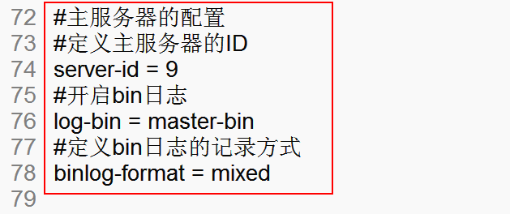

2. 授权用户账号来读取主服务器的bin日
# GRANT REPLICATION SLAVE ON *.* TO 'repl'@'192.168.%.%' IDENTIFIED BY 'admin88';

查看主服务器的bin日志开启状态：如下图所示：
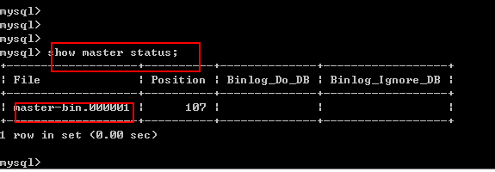
日志文件所存在的目录：（这是windows下面的mysql主服务器）
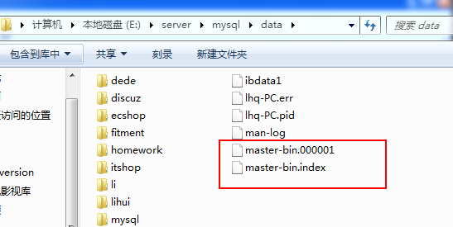

配置从服务器：
- 开启从服务器上的配置信息
[mysqld]
server-id= 11 2 #一般来说server-id 以局域网的内网ＩＰ的最后一段来作为ＩＤ（１９２.１６８.１０.１１2）
relay-log=mysql-relay # 中继日志， 形成自己本地的中继日志，然后在本地执行。达到和主服务器数据一致

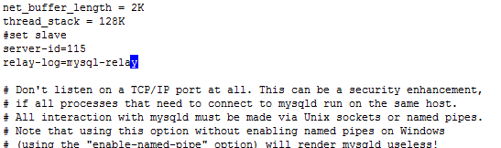

重启mysql重服务器
在mysql重服务器命令行里：
查看状态：show start status;
启动slave
命令：start slave

- 在从服务器上去操作，让它可以去主服务器上读取数据（根据在主服务器上设置的账号）
下面的代码在从服务器执行：（执行时去掉注释）
change master to master_host='192.168.28.9', //Master 服务器Ip
master_port=3306, //端口
master_user='repl', //用户名
master_password='admin88',//密码
master_log_file='master-bin.000003', //bin日志的文件
master_log_pos=335;// 日志位置

配置成功：再次执行：start slave;

